Gestión y control de líneas más fácil
Supervisión de líneas basada en PackML - Se vuelve fácil con B&R
Utilizando el sistema de automatización de procesos e instalaciones APROL de B&R y con solo unos clics del ratón, se puede implementar un sistema de supervisión adecuado. La solución está basada en el estándar PackML de OMAC, el cual puede ser aplicado prácticamente a cualquier máquina.
Para seguir siendo competitivos, los propietarios de las máquinas tienen que eliminar cualquier fuente de ineficiencia. Un sistema de supervisión de lineas proporciona la información necesaria para identificar y eliminar problemas anticipadamente. A su vez, la creciente eficiencia potencia la capacidad de producción.
La interfaz de datos de PackML estándar de APROL contiene módulos de gestión para máquinas y líneas que proporciona un cómodo acceso a los datos relevantes. Las placas frontales y las placas sub-frontales muestran información clave y detalles importantes.

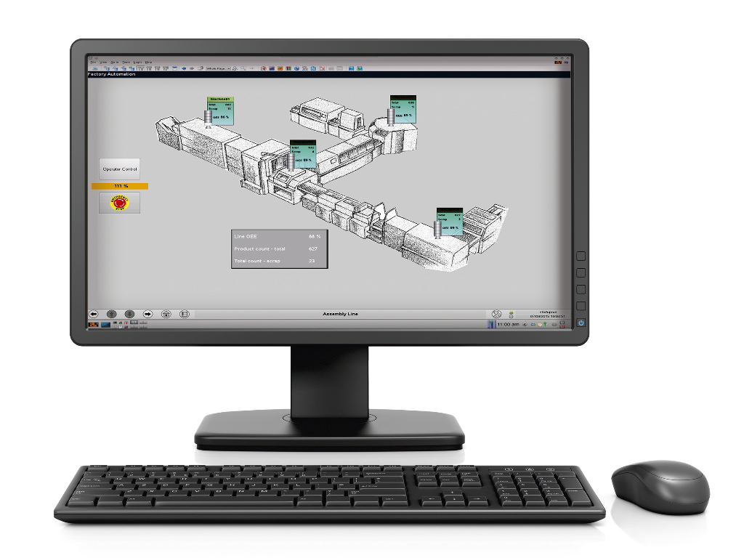
En el esquema de la linea, los detalles de cada máquina están a un sólo clic.

Acerca de B&R
B&R, empresa perteneciente al Grupo ABB y con sede en Austria, es líder mundial en automatización industrial. B&R combina tecnología de vanguardia con ingeniería avanzada para proporcionar a usuarios de todos los sectores soluciones completas para la automatización de máquinas y fábricas, Motion Control, HMI y tecnología de seguridad integrada. El catálogo de productos se completa con estándares de comunicación de IoT industrial que incluyen OPC UA, POWERLINK y openSAFETY. Gracias a su única herramienta de software Automation Studio, B&R redefine constantemente el futuro de la ingeniería de automatización. El espíritu innovador que mantiene a B&R a la vanguardia de la automatización industrial está impulsado por el compromiso de simplificar los procesos y superar las expectativas de los clientes.Para más información, visite www.br-automation.com.
Para más información, visite www.br-automation.com.

